新北市立溪崑國民中學110學年度第一學期第三次定期評量 社會科 試題卷
九年級 班 座號 姓名
每題2分，共50題
【地理】
1、中南美洲某些國家首都海拔高度大於2000公尺，成為高地都市。請問：造成此現象的主要原因為何？
(A)高山上水資源較多 (B)低緯地區較潮濕悶熱 (C)高山上交通發達 (D)沿海發展過度飽和。
2、目前中南美洲國家雖然大多已經獨立，但許多國家的經濟不甚穩定，主要是受到下列哪一項因素的影響？
(A)依賴單一作物或礦產輸出，風險性高(B)人口結構呈現高齡化，造成勞力短缺
(C)多丘陵山地，造成對外交通運輸不便 (D)氣候異常，造成部分地區農作物歉收。
3、比較位於加拿大西部海岸的溫哥華與位於緯度相近的東部沿海地區，西岸溫哥華的冬季較為溫暖，主要受甚麼因素影響?
(甲)海拔高度 (乙)盛行風向 (丙)人口密度 (丁)洋流性質
(Ａ)丙 (Ｂ)丁 (Ｃ)甲 (Ｄ)乙。
4、中南美洲人口大多集中於都市地區，烏拉圭都市化程度甚至高達 95％，主要受哪一因素影響？
(Ａ)都市經濟高速成長提供較多的就業機會 (Ｂ)政府政策鼓勵人口遷居都市方便管理
(Ｃ)都市地區出生率較高，人口多屬於自然增加 (Ｄ)城鄉發展失衡，鄉村過於貧窮無法生存。
5、美國的礦產資源豐富，除了阿拉斯加盛產石油之外，以下哪一地區亦為石化產業重鎮？
(A)五大湖區 (B)大西洋沿岸 (C)墨西哥灣沿岸 (D)加州 洛杉磯一帶
6、以下有關美國的敘述，何者錯誤?
(A)敏賢：西元2005年，卡崔納颶風重創位於墨西哥灣沿岸的新奧爾良，使整個城市泡在水中，居民損失慘重。新奧爾良位於溫帶沙漠氣候帶
(B)子情：自美國西岸搭飛機至東岸，依序可見洛磯山脈、北美大平原、阿帕拉契山脈景觀
(C)家宜：十六世紀以來，北美洲大量接受來自世界各地的移民，使其成為多民族的匯集地。目前北美洲的種族構成中，歐裔白人族群所占的比例最高
(D)又如：矽谷鄰近舊金山，是最早研究和生產以矽為基礎的半導體晶片中心，也是高技術企業聚集的地方，現在是美國乃至全世界資訊科技產業的先鋒。
7、以下有關美洲移民背景的地理課報告，哪位同學敘述錯誤?
(A)姿祐：美國各州的州名起源可分為數種類型，其中命名係源於移植美洲以外的其他地名者，以集中於東部最多
(B)畇蓁：印第安人命名的州名中與河流有關者，以位於北美大平原南部占多數，這些州大多位在密西西比河的流域內
(C)雨涵：中南美洲在不同時期，先後有不同族群進入居住，彼此的混血後代成為當地現今的主要居民。中南美洲主要包含了歐洲白人、印第安人、非洲黑人民族的後代
(D)麗貞：巴西主要信奉天主教，是與西班牙曾經殖民當地有關
8、以下有關中南美洲的敘述，何者正確?
(A)威旭：大航海時代，許多歐洲國家開始海外探險，試著尋找歐洲航行至印度的航道，當時哥倫布在越渡大西洋後所達的島群，便稱之為西印度群島。西印度群島位於北海
(B)家緯：「這裡位居南美洲的南端，非常寒冷荒涼。由於氣候乾燥，牧場面積必須很大，才有足夠的草料飼養羊群；遠處的山麓地帶，有美麗的湖泊和冰河。」以上這段文字所描述的地方，最可能位於阿根廷境內
(C)承佑：智利是一個狹長的國家，若從智利南端一路向北，最可能依序經過溫帶大陸性氣候、溫帶海洋性氣候、熱帶雨林氣候區
(D)伯森：2018年的「世界音樂節@臺灣」邀請了世界各地的音樂團體來臺演出，其中來自厄瓜多的樂團帶來安地斯山風情的音樂，讓我們可以藉此欣賞該國的文化特色。上述文化特色最可能為中東新樂曲
9、美國－墨西哥－加拿大協定(原北美自由貿易協定)是美、墨、加三國以經濟合作面向為考量，所簽署的協定。
請問：在此協定中，墨西哥所扮演的角色與優勢特色為何？
(甲)提供充沛的資金 (乙)提供關稅減免的優惠條件 (丙)提供高階的技術 (丁)提供廉價的勞動力
(A)甲乙 (B)乙丙 (C)乙丁 (D)甲丁

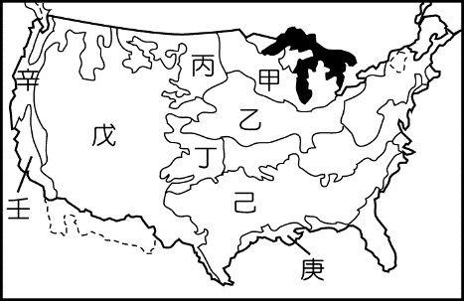
10、右圖是美國的農牧專業帶分布圖。請問：以下敘述何者正確?
(A)世豪：北美洲農業在高度商業化的經營下，形成數個大農作帶，玉米帶位於右圖中己處
(B)世城：地圖中標示黑色的部分為美加邊境的五大湖區，有北美洲的地中海之稱，五大湖的成因最可能為斷層陷落
(C)玉權：連接著五大湖區的是一條通往大西洋的重要河流，便利的水運交通也使得五大湖區成為美、加兩國的重要工業地帶，擔負重要運輸功能的河流應該是指密西西比河
(D)姿穎：美國除了是世界糧食輸出大國之外，美國牛肉的外銷也是世界知名，美國牛肉曾出現狂牛症、殘留瘦肉精等問題，是否開放美國豬肉、牛肉的進口在臺灣一度引發爭議。專業畜牧區應該在地圖中的戊
11、承上題，美國近年要求加拿大乳品市場開放，讓美國農民得以銷售更多乳製品到加拿大，將使得美國何處的酪農受惠?
(A)甲辛 (B)甲乙 (C)乙丙 (D)丁戊
12、西崑周刊報導：20211210尼加拉瓜共和國今日片面宣布「與台灣斷交」，只承認一個中國，為維護國家主權及尊嚴，我外交部決定即日起終止與尼加拉瓜共和國的外交關係，全面停止雙邊合作及援助計畫，撤離大使館及技術團人員。這是尼加拉瓜史上第二次與中華民國斷交，兩次相隔36年，而且決定都是由尼加拉瓜總統奧蒂嘉（José Daniel Ortega Saavedra）主政期間做成。………請問:尼加拉瓜位於以下哪個地形區?此區是連接北美洲與南美洲的重要橋梁。
(A)洛磯山脈 (B)中美地峽 (C)安地斯山 (D)彭巴草原。
13、智利的阿他加馬沙漠，氣候十分乾燥，被稱為地球上最像火星的地方，造成該地乾熱的原因有哪些？
(甲)距海遙遠 (乙)副熱帶高氣壓帶籠罩 (丙)位於西風的背風側 (丁)涼流經過沿海
(A)甲乙 (B)甲丙 (C)乙丁 (D)丙丁
14、下列關於北美大平原氣候災害的敘述，何者錯誤？
(A)冬季時，北部易有暴風雪發生
(B)夏、秋之際，東南部常有颶風發生
(C)春、夏交替時，中南部常有龍捲風發生
(D)平原北部因夏季乾旱，易發生森林火災
15、以下有關中南美洲的敘述何者錯誤?
(A)為鞏固我國中美洲邦交國，前往中美洲宏都拉斯、尼加拉瓜等國進行訪問。若使用西班牙語言，最有助於和當地人民的溝通
(B)中南美洲人口分布不均，若將中南美洲的人口分布畫成點圖，則溼潤多雨的亞馬孫盆地的點數應最少
(C)秘魯北部沙漠地區利用捕霧網收集霧水，當霧氣凝結在網上化成水滴，便會順著管線流入桶子裡。當地霧氣最可能來自大西洋
(D)巴拿馬運河是世界唯一的聯洋運河，其連接太平洋與大西洋，並切穿中美地峽山地
16、黃石國家公園的大稜鏡、老忠實噴泉等是因地熱造成的景觀，它位於北美境內哪個地理區內？
(A)拉布拉多高原 (B)洛磯山脈 (C)北美大平原 (D)阿帕拉契山
17、巴西政府取消亞馬孫大片國家保護區，開放採礦。這片保護區面積達4.6萬平方公里，被認為蘊藏豐富金礦與其他礦產。世界自然基金會(WWF)提出警告，開放採礦將造成人口爆炸、森林濫伐、水資源破壞、火災頻繁、喪失生物多樣性，並引發土地衝突。請問：巴西政府開放採礦的地球之肺~亞馬孫雨林保護區應該屬於下列哪個氣候區?
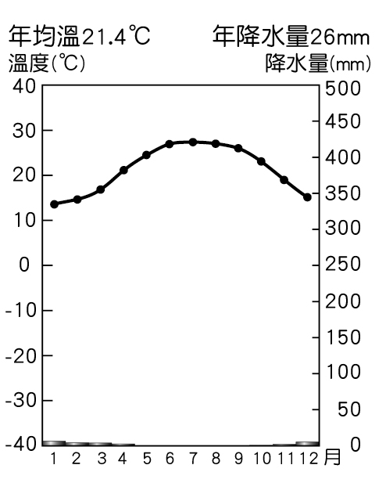
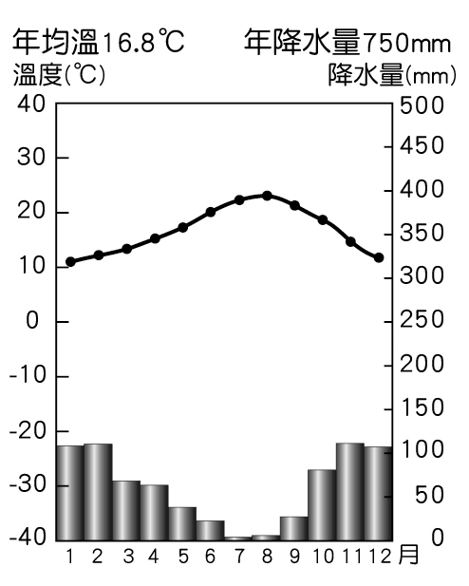
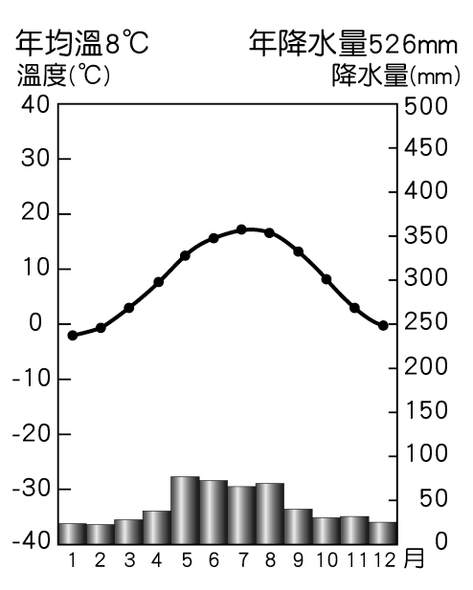
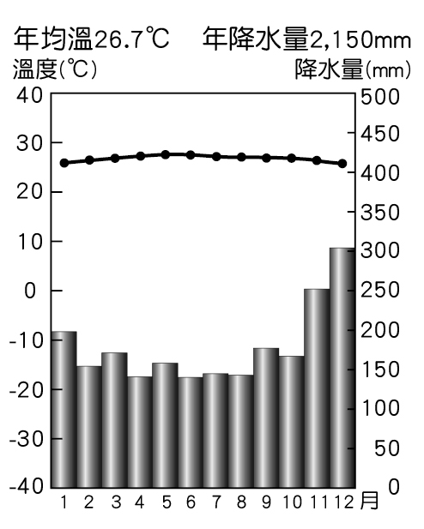
(A) (B) (C) (D)

【歷史】
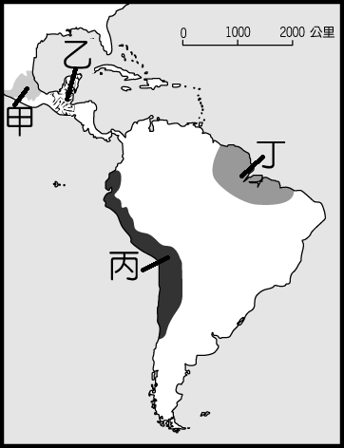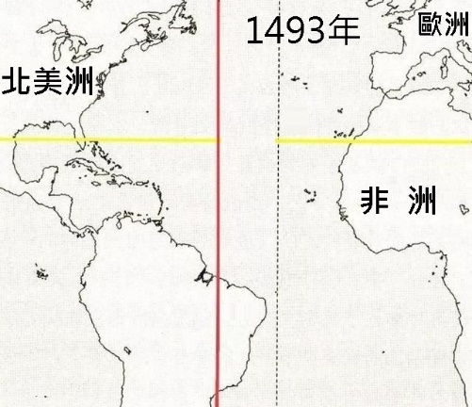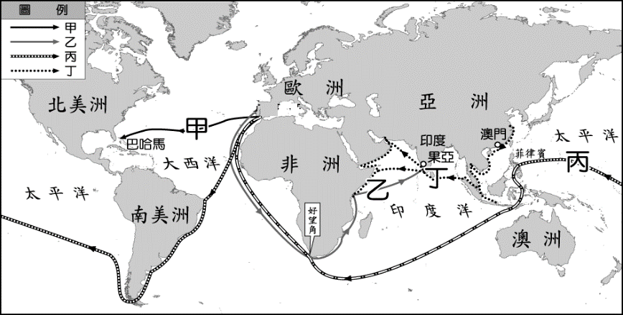
圖(1)
圖(2)
圖(3)
18、學務處推廣品德教育，計畫於【合作、友情週】播放經典動畫《大雄的太陽王傳說》。劇情簡介：「大雄與哆啦A夢闖進了有太陽王國之稱的文明古國—馬雅。在那裡，大雄遇上與自己長得一模一樣的王子迪奧，並與其交換身份、體驗對方的生活。一心想奪取王位的壞祭司拉蒂娜擄走了王子的青梅竹馬，要趁日全蝕的時刻在金字塔祭壇上進行活人獻祭儀式。最終大雄與夥伴們在智慧與友情的協助中解決了困難。」請問《大雄的太陽王傳說》故事背景位於圖(1)中的哪一個代號區?
(A) 甲 (B) 乙 (C) 丙 (D) 丁
19、圖(2)歐洲的X、Y兩國為了競爭海外發展勢力而產生糾紛，遂請羅馬教宗亞歷山大六世出面協調，1493年教宗在地圖上從北極到南極劃了一道被稱為「教皇子午線」的經線。這條線劃落在大西洋上，雙方調停的結果是「教皇子午線」以東的土地歸X國所屬，以西新發現的土地歸Y國所有。之後這兩國又於1494年簽署的《托爾德西里亞斯條約》中，「教皇子午線」又向西推移了1000多公里，大約位於西經46°37附近。於是這個南美洲向東伸出的尖角，就被劃分屬於X國了。根據上述內容，請問X、Y分別是哪個國家?
(A) X=葡萄牙、Y=西班牙 (B) X=西班牙、Y=葡萄牙 (C) X=英國、Y=荷蘭 (D) X=荷蘭、Y=英國
20、圖(3)的航海家探險路線圖的配對哪一項正確?
(A) 甲：麥哲倫船隊 (B) 乙：達伽馬船隊 (C) 丙：哥倫布船隊 (D) 丁：狄亞士船隊
21、技藝學程餐飲觀光管理類群要舉辦主題為「美洲原產地食材」的期末成果發表會，請問哪一組同學的菜單完全符合主題?
(A) (B) (C) (D)
~崑姊組~
脆皮全火雞
玉米濃湯
鳳梨汁
南瓜派
~崑弟組~
孜然羊肉串
酸辣湯
甘蔗汁
甜地瓜球
~崑妹組~
炭烤豬肋排
番茄濃湯
葡萄汁
香蕉蛋糕

~崑哥組~
香煎牛小排
馬鈴薯濃湯
黑咖啡
巧克力派

22、自然老師與歷史老師協同教學擬定一份「科學革命的趣味歷史」教案，依據正確的史實，請問有哪一些資料為適合放入教案的正確內容?
(甲) 闡述18世紀為科學革命的時代 (乙) 觀看牛頓三大運動定律的短片 (丙) 介紹「地球中心說」的哥白尼生平
(丁) 老師說明運用「歸納法」的原則 (戊) 老師示範科學家如何使用顯微鏡 (己) 欣賞伽利略證實「日心說」的動畫
(A) 甲乙丙丁 (B) 甲丙丁己 (C) 乙丙戊己 (D) 乙丁戊己
洲別  時間 | 甲 | 乙 | 丙
1514-1600年 | 168 | 652 | 58,754
1601-1700年 | 847 | 4,160 | 645,460
1701-1800年 | 2,658 | 4,515 | 4,569,975
23、表(1)為西元1514至1800年黑奴被販運到主要三大洲的統計數，請問販運至「丙」大洲的黑奴數量最多的主因是什麼?
(A) 英國政府流放其本土罪犯至澳洲開發土地
(B) 西班牙在美洲的開發導致原住民大量死亡
表(1)
(C) 荷蘭聯合東印度公司僱黑人傭兵占領澎湖
(D) 葡萄牙與明帝國合作設立商館以生產棉花
24、英國在殖民印度之前，曾與當地某一個具有多元文化色彩的政權合作發展，該政權是融合了波斯文化、伊斯蘭宗教的蒙古族後裔，還在期間興建了舉世聞名的世界文化遺產「泰姬瑪哈陵」。請問這是哪一個政權?
(A) 阿茲提克帝國 (B) 印加帝國 (C) 蒙兀兒帝國 (D) 帖木兒帝國
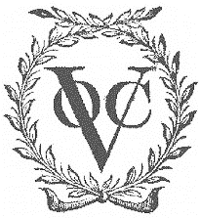
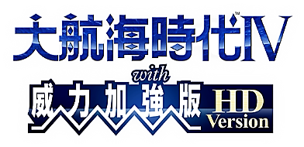
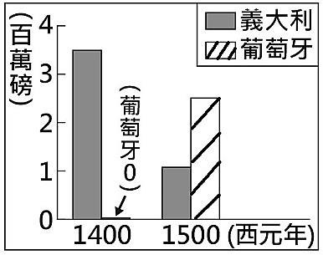
※閱讀理解＋圖表分析題組：
圖(4)
圖(5)
圖(6)
『光』餐酒館正在舉辦看圖說故事大賽，圖(4)、圖(5)、圖(6)為題目，請依據圖片回答問題25~27題：

25、關於圖(4)，請問哪幾號次參賽者的說法完全正確可以晉級複賽?
這是英國東印度公司的紋樣標誌 於巴達維雅設立亞洲總部壟斷東亞的貿易網絡 曾在臺灣南部建熱蘭遮城作為統治中心 使阿姆斯特丹成為17世紀中期的世界貨物集散地 17世紀中期與臺灣鄭氏政權有貿易往來
(A) (B) (C) (D)
26、圖(5)為知名電玩遊戲2021年新出復刻版，關於其主題興起的歷史背景，請問哪幾號次參賽者的說法正確可以晉級決賽?
對東方商品需求增加 王室政府的支持 發明溫度計試水溫 航海技術的進步
(A) (B) (C) (D)
27、圖(6)呈現不同年分，二地商人運回歐洲的香料重量估計值。請問哪一位參賽者的說法完全正確榮登比賽冠軍寶座?
【羅雨儂】：啟蒙時代義大利商人壟斷香料貿易 【蘇慶儀】：當時香料的主要產區源自於中美洲
【王愛蓮】：十四世紀末期歐洲進入大航海時代 【季滿如】：葡萄牙人開闢直通亞洲貿易新航線
(A) 季滿如 (B) 王愛蓮 (C) 蘇慶儀 (D) 羅雨儂

2021年底，因COVID-19(新型冠狀病毒肺炎)疫情惡化，歐洲多國爆發人民示威活動，以抗議政府實施的一系列防疫政策，例如：抗議封城、強制打針、疫苗通行證等新冠防疫政策。世界衛生組織（WHO）區域主任漢斯·克魯格博士告訴BBC新聞，對歐洲不斷上升的新冠病毒病例感到非常擔心。並補充說這些防疫政策不是對自由的限制，相反，它是保持我們個人自由的工具。 (節錄自 英國BBC新聞網中文版2021/11/22)
28、短文提及示威活動是因歐洲各國人民覺得自己的權利遭政府剝奪，所以反抗政府統治的表現，請問這最符合哪一種思想?
(A) 三權分立 (B) 主權在民 (C) 言論自由 (D) 天賦人權
29、歷史上有多次因為交通革新使人類遷徙導致疾病的擴散，請問下列哪一項疾病的擴散路徑不符合實際上的發展?
(A) 梅毒：美洲→歐洲 (B) 天花：歐洲→澳洲 (C) 瘧疾：非洲→美洲 (D) 麻疹：美洲→亞洲
【我對公投的看法】 (節錄自新北市長 侯友宜 Facebook專頁2021/12/13)
我思故我在，每個人之所以獨一無二，不只在於外貌與另一個人不同，更在於你的思想，應該來自於自己思辨後的詮釋，不應被任何其他人所匡限。這是彼此尊重，更是自由意志的展現。
《公民投票法》第一條規範的很清楚：「依據憲法『主權在民』之原則，為確保國民直接民權之行使，特制定本法。」換句話說，公投的真正意涵，是人民自主意志的展現，由你來好好的將每項公投選項的優缺點反覆咀嚼思考，在內心經過正反合思維交相辯論後，以自由意志去決定你的答案。
30、請問這篇短文的意旨最貼近哪一個主張?
(A) 鼓勵海外殖民 (B) 關懷原住民族 (C) 推動科學革命 (D) 宣揚理性思維
31、主張「我思故我在」的學者笛卡兒還有哪一項貢獻?
(A) 提出「演繹法」強調透過邏輯推演來獲得新知 (B) 發現「萬有引力定律」奠定近代物理學發展基礎
(C) 倡導「歸納法」透過觀察實驗歸納出普遍原則 (D) 主張「言論自由」逐漸削弱教會對民眾的影響力
32、《公民投票法》第一條規範的「原則」，最符合哪一本著作的精神?
(A) 狄德羅主編 百科全書 (B) 洛克著 政府論 (C) 盧梭著 社會契約論 (D) 孟德斯鳩著 論法的精神
【資料一】 2021年1月1日，澳大利亞國修改了國歌，將歌詞「澳洲人，讓我們一同歡笑吧，因為我們年輕又自由」中的「年輕」改為「團結」。原歌詞以英國殖民為澳洲歷史的開端，澳洲人確實「年輕」。而現在澳洲政府承認了原住民的歷史，「年輕」一詞不再合用，「團結又自由」的澳洲人，似乎更符合其多元移民社會的現狀。
【資料二】 2021年1月26號，澳大利亞的國慶節卻變成了民眾的暴亂日。澳大利亞民眾走上街頭，拿著土著旗幟，穿著土著樣式服裝，喊著「國慶日還是英軍侵略日?」的口號，抗議英國殖民者登陸澳洲做的第一件事情就是大量殺害原住民。
【資料三】 2021年10月美國總統拜登宣佈，今年的「哥倫布日」同時紀念的是美國的「原住民日」。公告同時強調：「對美洲的原住民而言，外來者的探險行為帶來了毀滅衝擊波：原住民遭遇暴力、土著部落因家園被占而流離失所等等。」
33、受到殖民前的美洲及澳洲原住民，兩者有哪一項共同點?
(A) 同樣屬於南島語族 (B) 都以開採礦產謀生 (C) 各自擁有語言文化 (D) 皆有形成國家組織
34、受到外來者殖民後的美洲及澳洲原住民並沒有出現哪一個狀況?
(A) 獲頒平權特許狀 (B) 被強制占領土地 (C) 淪為農奴做苦工 (D) 遭鐵製兵器屠殺
【公民】
35、國家會透過《民法》來保障相關人的權利，界定彼此應盡的義務。以下是大明上課時所做的筆記，請幫忙指出何者錯誤？
(A)甲 (B)乙 (C)丙 (D)丁。
*《民法》的概念
(甲)主要規範內容為各種私人間犯罪行為在財產上和身分上的關係
(乙)民法的內容須遵守《憲法》對於基本人權的規定
(丙)《民法》的法律位階和《鄉鎮市調解條例》相同
(丁)親屬、婚姻、繼承在民法中是屬於身分上的關係。
36、人們會藉由訂定「契約」的方式滿足生活所需，下列哪一項敘述符合有關「契約」的概念？
(A)雙方當事人口頭約定後仍須以白紙黑字寫下內容才可稱為契約
(B)購買販賣機的飲料，未與人交易，故不屬於契約行為
(C)契約成立後即產生債權債務關係，雙方都須依約履行
(D)為了經濟生活順利運作，契約的訂定均須經主管機關核准。
37、為了保障契約當事人的權利與義務，確保雙方當事人均能獲得公平的對待，《民法》訂有若干原則，下列何者被視為是最高指導原則？ (A)契約自由原則 (B)罪刑法定原則 (C)誠實信用原則 (D)不得違反公序良俗。
38、小新是班上的環教股長，負責督導同學打掃，並於每週二規定時間到環教組領取掃具。小新早上刷牙洗臉後就出門搭公車上學，進學校後到福利社買早餐。上輔導課時向隔壁同學借修正帶，下課時和同學約好放學後一起去打籃球。上述有關小新的行為中，哪些屬於契約行為？
(A) 督導同學打掃、搭公車、買早餐、 (B)領取掃具、買早餐、約同學打球
(C)買早餐、向同學借修正帶、約同學打球 (D)搭公車、買早餐、向同學借修正帶。
39、春麗大學畢業後投了不少履歷表，好不容易才被某公司錄取，但公司開的薪資卻低於基本工資，為了獲得這份工作，春麗還是同意接受跟公司簽約。請問下列敘述何者正確？
(A)依契約自由原則，春麗一旦簽約就只能接受 (B)該契約違反誠實信用原則而無效
(C)該契約內容違反法律規定而無效 (D)該契約未經主管機關辦理核定，故不具效力。
40、根據《民法》規定，一個人的法律行為，會因年齡大小及心智狀態而有不同效力，在法律上稱為「行為能力」。下列有關行為能力的敘述，何者錯誤？
(A)未成年已婚者，其行為在法律上具有完全效力，為完全行為能力人
(B)限制行為能力人一般是指年滿7歲，未滿20歲的未成年人
(C)受監護宣告的人屬無行為能力人，到商店購買物品，須由其法定代理人代為之，才具法律效力
(D)讀國中的小蘭去書店購買文具用品，須經法定代理人事後同意，否則不具法律效力。
41、小芳最近發生的一些法律糾紛，希望透過「仲裁」來處理，下列對此糾紛解決方式的描述，何者正確？
(A)當事人須針對得和解或調解的民事爭議事項，預立書面協議
(B)專業、省時，適用於貿易、商務、民事爭議或告訴乃論的刑事案件
(C)是由雙方當事人進行溝通後，自行達成協議的自力救濟方式
(D)爭議事件經仲裁庭或仲裁人進行仲裁後，雙方如果不接受仲裁結果，可再提起訴訟。
42、受到疫情影響，小禾的咖啡廳經營不善，於是買了一輛二手車，想改為行動咖啡車的型態經營。沒想到事後發現該車竟是事故車，變速箱異常、引擎故障，小禾想利用「和解」的方式解決問題，請問下列有關和解的敘述，何者正確？
(A)和解只能針對民事紛爭 (B)達成訴訟外和解後，若一方違反協議內容，另一當事人仍可向法院提起民事訴訟。
(C)訴訟上和解與訴訟外和解方式不同，但效力相同 (D)達成訴訟外和解後，和解契約可向法院聲請強制執行。
43、阿義開車時不慎與他車發生小擦撞，警方到場拍照了解後，請雙方到警局做筆錄，雙方當場就賠償方式與金額達成共識。請問就文中所述這種民事紛爭的處理方式為何？
(A)行政機關調解 (B)司法機關調解 (C)訴訟上和解 (D)訴訟外和解。
44、上公民時，老師講解完有關「民事訴訟制度」後，出了以下四道是非題給學生作答，請問正確答案依序為何？ (甲)當私人權益受侵害，由檢察官向法院提出民事訴訟 (乙)法院會主動透過國家公權力的介入，協助解決紛爭 (丙)訴訟進行時雙方當事人須提出有利自己的證據，向法官陳述 (丁)法官會根據檢察官與律師的證據、主張及辯論內容進行判決
(A)○X○○ (B)XX○X (C)X○X○ (D)X○XX
45、大雄看到同學新買的玩具想借來玩，結果一不小心將玩具摔落地面斷成兩截。關於大雄的行為，下列敘述何者正確？
(A)此行為屬於民事責任，如無法回復原狀，應以金錢賠償
(B)大雄如果未成年，其父母親不須負連帶賠償責任
(C)此行為發生在學校應屬行政責任，大雄可能受到罰款處分
(D)此行為屬於告訴乃論的刑事責任，大雄可能受到罰金的處分。
46、在民事法庭上，分別有不同職位的人負責不同的工作，下列相關敘述，何者錯誤？
(A)法官是身穿黑袍鑲藍邊的衣服，主要負責做出公正的裁判
(B)檢察官身穿黑袍鑲紫邊代表國家追訴違法者的民事責任
(C)律師身穿黑袍鑲白邊接受當事人委託，進行辯護的工作
(D)書記官是身穿黑袍鑲黑邊，負責製作筆錄。
47、近年來醫護人員在執行勤務時遭攻擊的暴力事件頻傳，不但嚴重干擾醫療行為的進行，還危及醫護人員的人身安全，因此醫護團體推動相關修法，將這種暴力行為的追究改為非告訴乃論，以遏止此類事件發生。根據上述內容判斷，下列何者錯誤？
(A)文中醫護團體屬於利益團體 (B)文中團體若想要達成目的，可向立法院進行請願
(C)修法通過後，相關法律條文將交由總統公布施行 (D)修法通過後，醫護人員如達成民事和解，檢察官即停止偵查。
48、小葵努力工作數年後，終於存到購買房屋的頭期款。在多次的看屋及議價後，小葵和建商簽下了房屋買賣契約，並辦理後續的相關手續。關於房屋買賣契約的敘述，下列敘述何者正確？
(A)小葵與賣方簽訂書面契約，可以避免日後口說無憑造成爭議
(B)小葵付完頭期款後，還須付清房屋價款才取得房屋的所有權
(C)小葵和賣方簽訂的買屋契約可作為他擁有房屋所有權的證明
(D)若賣家未依約交付房屋，小葵可要求賣家負起侵權行為責任。
題組 汪立紅因故與人發生糾紛，事後收到一份調解通知書。根據《鄉鎮市調解條例》，其相關程序及內容如下：
法條 | 第1條 | 第11條 | 第27條
條文內容摘要 | 鄉、鎮、市公所應設調解委員會，辦理下列調解事件：一、民事事件。二、告訴乃論之刑事事件。 | 聲請調解，民事事件應得當事人之同意；告訴乃論之刑事事件應得被害人之同意，始得進行調解。 | 調解經法院核定後，當事人就該事件不得再行起訴、告訴或自訴。
條文內容摘要 | 鄉、鎮、市公所應設調解委員會，辦理下列調解事件：一、民事事件。二、告訴乃論之刑事事件。 | 聲請調解，民事事件應得當事人之同意；告訴乃論之刑事事件應得被害人之同意，始得進行調解。 | 經法院核定之民事調解，與民事確定判決有同一之效力。
49、請依據上文內容判斷，下列發生的事件有幾項適用此調解條例？
(1)車禍損害事件 (2)房屋買賣糾紛 (3)財物遭人竊取 (4)不服酒駕罰單。
(A)一項 (B)二項 (C)三項 (D)四項
50、根據上文，阿義接受調解時，下列有關的敘述何者正確？
(A)只要發生糾紛的案件都可以聲請調解 (B)只要聲請調解，對方就必須前來調解
(C)調解委員會的委員，必須由律師、法官或檢察官擔任 (D)調解成立後送法院核定，其效力和民事確定判決相同。

〜 試題結束 〜
110-1-3 九年級 社會科－解答 每題2分，共50題
01-10 BABDC ADBCD
11-20 ABCDC BCBAB
21-30 ADBCC BADDD
31-40 ACCAA CCDCD
41-50 ABDBA BDABD

